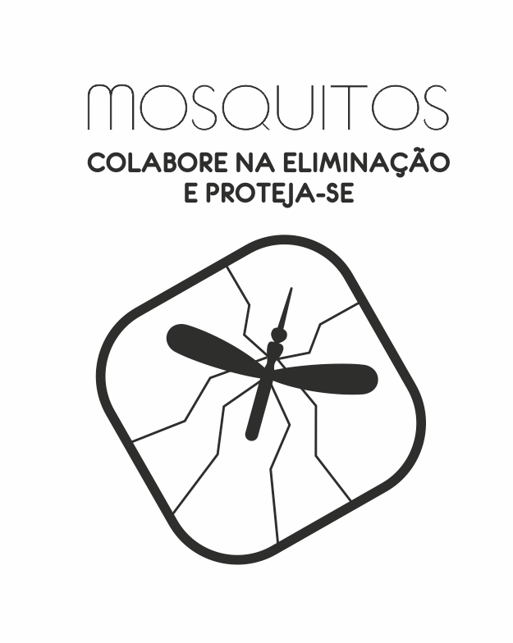

**9 de setembro 19h00**

**Junta de Freguesia de Paderne**

   

Sabia que a picada de mosquitos, para além de incomodativa, pode transmitir doenças?

**Ação de Sensibilização Prevenção e Controlo das Pragas de Mosquitos**

Aprenda a proteger-se!

Contamos com a sua presença!

Contamos consigo!